Государственное автономное учреждение
дополнительного профессионального образования
«Брянский институт повышения квалификации работников образования»

Методические рекомендации
по преодолению рисков учебной неуспешности
Управленческий аспект

Брянск, 2022
Авторы - составители: О.Г.Викульева, заведующий ЦНППМ ГАУ ДПО «Брянский институт повышения квалификации работников образования»,
Н.А.Лукутина, методист-тьютор ЦНППМ ГАУ ДПО «Брянский институт повышения квалификации работников образования», заместитель директора МАОУ - Лопушская средняя общеобразовательная школа имени писателя Н.М.Грибачева Выгоничского района Брянской области

Введение
Качество образовательной системы – это многокомпонентная характеристика, одним из показателей которой являются образовательные результаты обучающихся.
Образовательная система высокого качества позволяет каждому обучающемуся достигать высоких результатов, несмотря на условия, в которых его школа реализует образовательную программу. Условия образовательного процесса определяются контекстом и факторами, специфическими для каждой образовательной организации. Низкие образовательные результаты часто являются следствием негативного влияния факторов риска или их сочетания.
Успешное функционирование любой системы во многом зависит от эффективности управления. Управление представляет собой целенаправленное воздействие (субъекта управления) на управляемую систему (объекты управления) для достижения желаемого результата. Такое воздействие предполагает не только принятие самих управленческих решений, но и реализацию таких процессов, как прогнозирование, планирование, организация, координация, контроль, мотивация и др.
Современное управление образованием представляет собой целостную систему, которая призвана обеспечить сохранение педагогических норм, традиций и социокультурных основ общества, а также является одним из мощных источников ее развития, составляет основу целенаправленных изменений.

- Анализ результатов деятельности образовательной организации
Управление не является статичным и представляет собой постоянную модель адаптации к возможностям и обстоятельствам. Для выстраивания и эффективного функционирования такой модели необходимо обладать в полной мере объективной, надежной и достоверной информацией, основанной на реальных данных, их анализе и интерпретации. Чем больше информации собрано и обработано, тем больше вероятность принятия верного решения.
Управленческий цикл
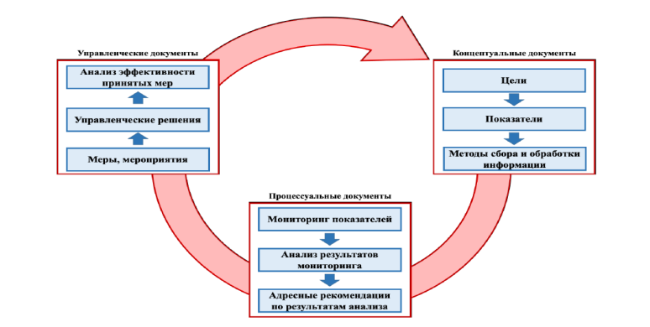
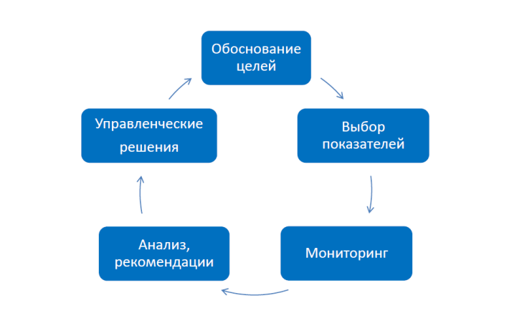
  - Постановка цели анализа результатов деятельности
Цель анализа результатов деятельности – оценить позицию образовательной организации и определить риски.
Рекомендуемые диагностики:
- оценка внешней среды: PEST-анализ, SWOT-анализ и т.д.;
- оценка внутренней среды: SWOT-анализ, проблемно ориентированный анализ и т.д.
Направления анализа:
- контингент обучающихся;
- кадровый состав;
- мониторинг здоровья обучающихся;
- материально-техническое обеспечение;
- информационное обеспечение;
- психологическое обеспечение;
- нормативно-правовое обеспечение;
- мотивационные условия;
- программно-методическое обеспечение;
- внутришкольная система оценки качества образования;
- социальное окружение.
  - Схема комплексной диагностики школьных процессов
- содержание образования (структура учебного плана, учебные курсы и программы, программы внеурочной деятельности, формирования УУД и т.д.);
- образовательные результаты (личностные, метапредметные и предметные результаты, включая результаты ГИА, ВПР, промежуточной аттестации, защиту итогового проекта, формирование функциональной грамотности и т.д.);
- мониторинг достижений (воспитательная работа, личное и социальное развитие, наставничество, индивидуализация, портфолио и т.д.);
- моральные установки и климат (климат в коллективе, ожидаемые результаты, сотрудничество с родителями);
- ресурсная обеспеченность (материально-техническое оснащение, санитарно-гигиенические и эстетические условия, медицинское сопровождение, организация питания);
- условия (аттестация педагогических работников, участие учителей в конференциях, олимпиадах, конкурсах, укомплектованность кадрами и т.д.):
- руководство (выработка руководящих установок, самооценка, планирование позитивных изменений, государственно-общественное управление, документооборот).
  - Определение проблемных зон (проблемы)
Проблема – осознание руководителем (управленческой командой) невозможности разрешить сложившееся противоречие, возникшее в ситуации управления качеством образовательных результатов.
Формулировка проблемы:
- конкретная, обеспечивающая переход к идеям, образующим основы позитивных изменений;
- операциональная, соответствующая показателям оценки достижения результатов;
- прогностичная, нацеленная на образовательный результат.
  - Постановка целей и задач решения проблем
Цель – предвосхищение результата деятельности и путей его достижения с помощью определённых средств.
Характеристика цели:
Описание результата
Показатели
Конкретность

Соответствие современным тенденциям
Сроки
Соответствие показателей цели

Задача – проблемная ситуация, решение которой позволит достигнуть цели. Задачи должны соответствовать цели.
  - Разработка показателей
Показатель – методологический инструмент, обеспечивающий возможность проверки теоретических положений с помощью эмпирических данных.
Различают качественные (фиксируют наличие или отсутствие определен-ного свойства: разработана система, созданы условия, соответствие требованиям и т.д.) и количественные (фиксируют меру его выраженнос-ти, развития: доля обучающихся, показавших положительную динамику образовательных результатов по предмету на ВПР, ОГЭ, ЕГЭ; доля обучающихся, принявших участие) показатели.
Общие требования к показателям:
- широта охвата поля возможных проблем, результатов;
- возможность использования в практике управления;
- простота и надежность определения.
  - Мониторинг показателей, анализ результатов мониторинга
Мониторинг – сбор информации по разработанным показателям при помощи тех методов, которые были определены.
Методы сбора: экспертная оценка, статистика, тестирование, анкетирование, интервьюирование, наблюдение, беседа, анализ документации, диагностические контрольные работы, портфолио ученика, самообследование, посещение уроков и др.
Результат проведения мониторинга – собранные статистические данные, представляющие собой числовые величины, которым необходимо придать смысловое содержание, то есть интерпретировать.
Данные, полученные в ходе проведения мониторинга показателей, подлежат описанию и интерпретации, то есть проводится анализ результатов мониторинга показателей, даются рекомендации (методические рекомендации, модель организации и т.д.).
После разработки рекомендаций и принятых на их основе мер и управленческих решений, проведения мероприятий, направленных на ликвидацию выявленных дефицитов, необходимо провести повторное измерение показателей, то есть провести анализ эффективности принятых мер, что позволит определить степень соответствия достигнутого тому, что предполагалось достичь (тому, что указано в цели).
  - Управленческие решения
Управленческие решения - рекомендации, разработанные на основе анализа результатов мониторинга.
Управленческие решения закрепляются в документах (приказах, распоряжениях, соглашениях по вопросам взаимодействия, антирисковых программах и т.д.)
  - Анализ эффективности принятых мер (выявление динамики)
Оценивается, осуществляется ли оценка эффектов, полученных в результате применения мер, реализации мероприятий и управленческих решений, с точки зрения их влияния на значения используемых показателей.
Оценка эффектов от принятых мер может основываться:
− на сопоставлении значения показателей до принятия соответствующих мер и после их принятия (лонгитюдные исследования);
− на сравнении «равноценных» выборок, к одной из которых рассматриваемые меры применялись, а к другой – нет (в этом случае требуется обоснование «равноценности» выборок).
Оценивается наличие:
− обоснованных выводов об эффективности проведенных мероприятий/принятых мер/управленческих решений;
− обоснованного описания дальнейшей траектории развития (сохранение/усиление/ослабление принимаемых мер, пересмотр перечня мер, пересмотр целей и показателей и т.п.)

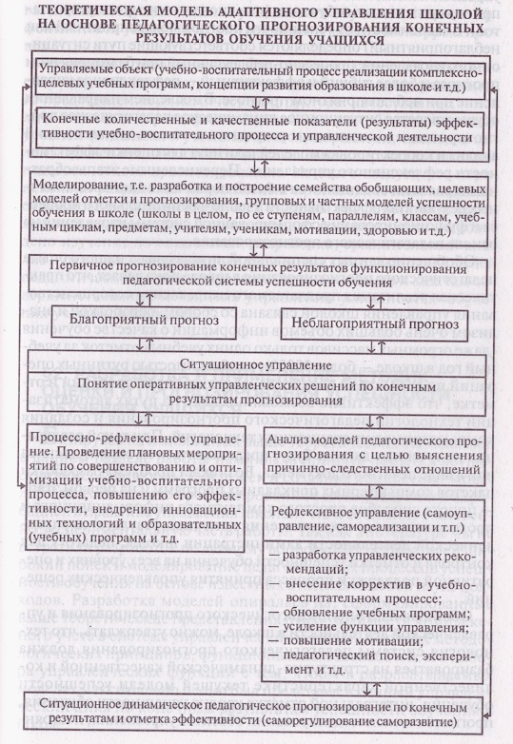
Школа: проектирование развития образовательной среды. Под ред. П.И.Третьякова

- Механизмы управления качеством образовательных результатов (некоторые аспекты)
  - Система оценки качества подготовки выпускников
Под сбалансированной системой оценки качества подготовки обучающихся понимается система, которая нацелена:
− на реализацию рекомендаций Минпросвещения и Рособрнадзора по оптимизации проверочных работ (Письмо Минпросвещения России и Рособрнадзора от 6 августа 2021 года № СК-228/03, № 01-169/08-01 «О направлении Рекомендаций для системы общего образования по основным подходам к формированию графика проведения оценочных процедур в общеобразовательных организациях в 2021/2022 учебном году» );
− на формирование в каждой общеобразовательной организации внутренней системы оценки качества образования (ВСОКО).
ВСОКО должна также быть подкреплена соответствующими компонентами управленческого цикла. Несмотря на достаточное нормативное обеспечение, на сегодняшний день эффективность ВСОКО в ОО в среднем остается низкой. В то же время наличие объективной ВСОКО в каждой образовательной организации региона необходимо для выстраивания эффективной и адресной образовательной политики как на уровне ОО, так и на более высоких уровнях управления образованием.

Внутришкольная система оценки качества образования
Основой ВСОКО является диагностика, любые выводы должны быть не умозрительны, а подтверждены исследованием состояния образовательного пространства. Здесь важна командная работа коллектива, а также четкое планирование стратегических целей и лабильное определение тактических задач.
Обновление ВСОКО запускается тогда, когда выявляется проблема, явных причин которой нет. Зачастую о наличии такой проблемы свидетельствуют сигналы независимой оценки качестве образования (НОК) и внешней оценки образовательных достижений обучающихся. Коллектив должен проанализировать и систематизировать «симптомы». Например, часто выявляется такой «симптом», как «низкая вовлечённость родителей в образовательный процесс». Основная ошибка образовательной организации в том, что для устранения «симптома» принимается решение провести с родителями собрания, соревнования, праздники. Это решение будет неэффективным, если причины низкого уровня не определены до принятии такого решения. Например, низкий уровень вовлечённости родителей в образовательный процесс заключается в непонимании родителями критериев оценивания по предметам, несвоевременности уведомления о неуспешности ребёнка (нет виртуального журнала или целевых уведомлений). В этом случае родительские собрания, соревнования, праздники как меры по вовлеченности родителей в образовательный процесс будут неэффективными.
Развитие ВСОКО – это одно из условий его успешного функционирования. ВСОКО претерпевает изменения тогда, когда меняются подходы к образованию, разрабатываются новые концепции, изменяется законодательство, возникает необходимость перестройки системных отношений. Ярким примером, потребовавшим развития ВСОКО, является вынужденное дистанционное обучение весной 2020 года, когда нужно было ввести внутришкольный контроль за организацией дистанта. С сентября 2022 года выстроенная в образовательных организациях ВСОКО требует развития и изменения в связи с переходом на обновлённый ФГОС. И развитие, и обновление ВСОКО должны быть заложены организацией как часть этой системы (мероприятия по развитию и изменению нужно занести в план функционирования ВСОКО).
Модель внутренней системы оценки качества образования образовательной организации отражается в локальном акте – положении о ВСОКО. Законодательно не регламентировано строго фиксированная структура ВСОКО, поэтому все существующие подходы к моделированию имеют рекомендательный характер и в каждой школе формируется уникальная система. Каждый коллектив должен сам определить направления обновления этой системы, исходя из присущих ему условий функционирования. Даже в сходных условиях у каждой организации будут свои, присущие только ей ресурсы (условия, которые позволят системе стабилизироваться и выйти на развитие).
Алгоритм обновления ВСОКО образовательной организации
1. Проверить сбалансированность системы ВСОКО: есть ли локальный акт о ВСОКО, программа (план функционирования и график), мониторинг, справки по итогам ВСОКО, приказы по запуску ВСОКО на учебный год, было ли развитие ВСОКО и как оно оформлено.
2. Запланировать обсуждение результатов ВСОКО и дальнейшие меры: наличие управленческих решений и контроля их исполнения.
3. Проанализировать имеющуюся систему контроля образовательных результатов за три предыдущих года:
- наличие мониторинга всех элементов ФГОС (выявление позиций, которые не проверялись, и планирование контроля);
- мониторинг эффективности запланированных мероприятий: выявление степени выполнения рекомендаций, решений педсоветов, эффективности мер, предпринятых по устранению недостатков;
- анализ эффективности управленческих решений: соответствие рекомендациям, наличие конкретики исполнения (сроки, ответственные, разграничение полномочий), обсуждение эффективности выполнения предъявленных требований;
- контроль степени учёта во ВСОКО внешних оценочных процедур, эффективности работы коллектива по выравниванию результатов внешних и внутренних оценочных процедур (если такая работа была).
4. Обновить нормативную базу (обеспечить ее актуальность).
5. Сделать вывод об объективности оценивания образовательных результатов:
- мониторинг результатов внешних оценочных процедур;
- сравнить с показателями по региону, муниципалитету;
- сделать выводы о динамике;
- проанализировать динамику показателей внутренней оценки качества образования за три года;
- сделать выводы об объективности проведения оценочных процедур;
- сравнить с результатами, определенными образовательной организацией (приложение к ООП (или иной локальный акт организации) «Система оценки результатов освоения ООП»), а именно:
- наличие оценки всех результатов: предметных, метапредметных и личностных;
- недостаточность или избыточность в организации внутренних оценочных процедур;
- распределение полномочий членов коллектива и системы сетевого взаимодействия со сторонними организациями в проведении этих процедур, а также хранении и учёте их результатов.
- проанализировать оценочную систему: накопительное оценивание, оценку индивидуального прогресса, критериальное (проверить соответствие критериев оценивания ФГОС, наличие в контрольно-измерительных материалах КЭС (контролируемых элементов содержания) и выполнение КПУ (контрольных требований к проверяемым умениям (действиям)).
- сопоставить все собранные данные, сделать вывод об объективности оценивания в образовательной организации и соответствии ФГОС.
7. Проанализировать качество образовательной деятельности как элемент ВСОКО. (Управленческим командам необходимо пройти курсы повышения квалификации по современным подходам во ВСОКО.)
8. Провести системный проблемный анализ качества образования в ОО для определения истинных причин неудач, негативной динамики. Привлечь для этого всех участников образовательного процесса.
Составить перспективную (стратегическую) обновлённую модель ВСОКО:
- определить приоритетные для мониторинга направления;
- разработать критерии эффективности, обсудить критерии и принять их коллегиально.
Предусмотреть распределение усилий команды на несколько лет по матрице приоритетов Эйзенхауэра. Заложить возможности «манёвра во времени» на случай форс-мажора и развития ВСОКО по направлениям изменений в системе образования.
9. Составить тактическую модель ВСОКО – программу ВСОКО (план функционирования, график) на учебный период. Приказом запустить ВСОКО.
Моделируя ВСОКО, важно соблюдать главные принципы:
- простота, реалистичность инструментария (минимум параметров, критериев, отсутствие сложных формул, запутанных диаграмм, многоступенчатых программ контроля), доступность для понимания и обсуждения;
- рефлексивность (включение всех заинтересованных участников);
- технологичность (электронный документооборот, облачные хранилища, виртуальный журнал);
- сопровождение оценочных процедур (контроль подготовки и проведения, анализ результатов, управленческие решения);
- своевременность (включение/исключение отдельных контролей, постоянное отслеживание обновлений ФГОС), непрерывность развития.
Итоги ВСОКО отражаются в публичном отчёте и /или отчёте по самообследованию и т.д.
В ежегодном (тактическом) плане функционирования ВСОКО должны ставиться достижимые цели: если проблему можно решить имеющимися средствами, то это не проблема, а задача. Проблема обнаруживает себя за пределами уже использованных на данный момент средств, а значит, нужно продолжить исследование проблемы, подобрать новые средства, именно это необходимо учесть в планировании на следующий год.
Недостатки выстраивания ВСОКО в образовательной организации (для самодиагностики эффективности ВСОКО):
- «нерабочие», устаревшие, не соответствующие действующему на данный момент законодательству локальные акты организации;
- разработка плана ВСОКО осуществляется без учёта выявленных проблем;
- отсутствие системности в моделировании ВСОКО, замалчивание или игнорирование отдельных направлений, недостаточная их выверенность на соответствие ФГОС;
- отсутствие вопросов контроля объективности оценивания образовательных результатов обучающихся (в т.ч. при посещении учебных занятий, при контроле заполнения классных журналов, проведении административных «срезов»), соотнесения внутренней и внешней оценок образовательных результатов;
- отсутствие указания ответственных (не разграничены полномочия, не определена мера ответственности за срыв выполнения плана);
- нарушение сроков исполнения мероприятий плана;
- неактуальные программы контроля, техники сбора информации;
- не учитываются требования при проведении мониторинга (информация для информации, простая констатация фактов без выводов, рекомендаций; отсутствие адекватных выводов);
- отсутствие системного подхода в анализе информации, однобокость подхода, использование не всех источников информации;
- неэффективное использование информации о результатах контроля (выявленные при контроле проблемы остаются без внимания);
- отсутствие в приказах управленческих решений или их обобщённость (без сроков и фамилий педагогов);
- отсутствие контроля исполнения приказов по итогам ВСОКО, рекомендаций;
- отсутствие команды, системы делегирования полномочий педагогическому коллективу, структурным подразделениям организации.
  - Организация деятельности по формированию функциональной грамотности обучающихся
В Федеральных государственных образовательных стандартах начального общего и основного общего образования, утвержденных 31 мая 2021 года, функциональная грамотность определяется как способность решать учебные задачи и жизненные проблемные ситуации на основе сформированных предметных, метапредметных результатов деятельности.
В целях обеспечения реализации программ начального общего и основного общего образования образовательные организации для участников образовательных отношений должны создавать условия, обеспечивающие возможность формирования функциональной грамотности обучающихся. Таким образом, цели и задачи по оценке функциональной грамотности должны быть направлены на выявление способности обучающихся применять полученные в школе знания и умения для решения учебно-практических и учебно-познавательных задач.
Для реализации задачи по вхождению Российской Федерации в число 10 ведущих стран мира по качеству общего образования Министерством просвещения РФ запущен проект «Мониторинг формирования функциональной грамотности». В рамках проекта разработаны измерительные материалы для обучающихся 5-х и 7-х классов по шести направлениям функциональной грамотности (математической, читательской, естественнонаучной и финансовой грамотности, глобальным компетенциям и креативному мышлению). В соответствии с письмом Министерства просвещения РФ от 26 января 2021 года № ТВ-94/04 для всех образовательных организаций открыт доступ к электронному банку тренировочных заданий по оценке функциональной грамотности, позволяющий проводить тренировочные работы по читательской, математической и естественнонаучной грамотности для обучающихся 8-х и 9-х классов.
В соответствии с письмом Министерства просвещения РФ от 14 сентября 2021 года № 03-1510 и от 17 сентября 2021 года №03-1526 реализуется комплекс мер, направленных на формирование функциональной грамотности обучающихся, в соответствии с которыми необходимо организовать работу по внедрению в учебный процесс банка заданий для оценки функциональной грамотности, разработаны и апробированы дидактические подходы к созданию заданий для оценки уровня функциональной грамотности обучающихся, сформирован банк открытых заданий, а также выпущены печатные учебные пособия эталонных заданий по шести направлениям функциональной грамотности.
На сайте ФГБУ «Федеральный институт оценки качества образования» представлены примеры открытых заданий исследования PISA-13, которые можно использовать в качестве учебно-методических материалов по оценке функциональной грамотности обучающихся.
На сайте ФГБНУ «Институт стратегии развития образования Российской академии образования» размещен открытый банк заданий по функциональной грамотности для 5-9-х классов.
Формирование функциональной грамотности (далее ФГ) – новая задача, которую перед школой ставит обновлённый ФГОС 2021 года. Правильно выстроить образовательный процесс позволит соблюдение нескольких принципов:
- Работа должна инициироваться и постоянно поддерживаться администрацией. Важно найти стимулы для коллектива, а также руководителю показывать личный пример заинтересованности.
- Системность: охват административной, урочной, внеурочной деятельности, ведение методической работы.
- Опора на ресурсных учителей.
- Распространение эффективного педагогического опыта коллектива (участие коллектива в конкурсах, требующих применения навыков функциональной грамотности. Всё это создаёт атмосферу позитивного приятия работы по ФГ, творчества).
Для успешной реализации первого и второго принципов издательство «Просвещение» разработало рекомендации по встраиванию ФГ в образовательный процесс для руководителей.
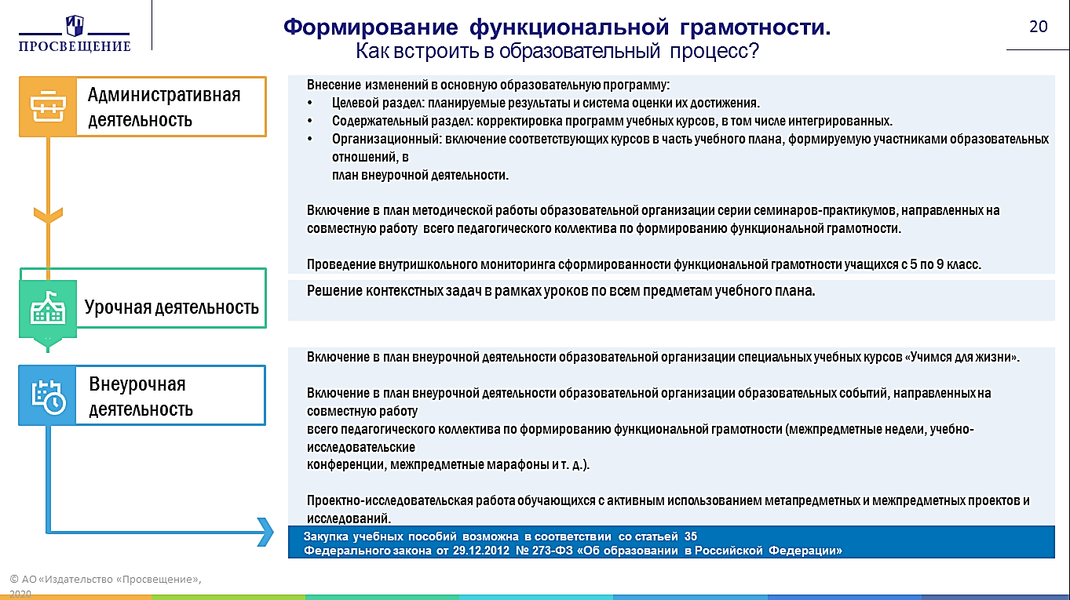
Ковалёва Г.С., руководитель Центра оценки качества образования ФГБНУ «Институт стратегии развития образования Российской академии образования» (далее - ИСРО РАО), выделяет следующие задачи образовательных организаций в развитии функциональной грамотности обучающихся:
- разработать программу развития функциональной грамотности;
- выделить специалиста, который будет отвечать за реализацию программы развития функциональной грамотности;
- спланировать и организовать работу по повышению квалификации учителей по разработке и использованию заданий для формирования функциональной грамотности;
- изучить особенности инструментария и подходы к оценке исследования PISA-2018 и PISA-2022;
- проанализировать учебно-методические материалы, которые используют учителя, и обеспечить учителей учебными материалами нового поколения;
- перестроить методическую работу учителей, создать механизмы мотивации учителей, организации их сотрудничества и обмена опытом, а также поощрения их работы.
Для реализации урочной и внеурочной деятельности на основе рекомендаций Рословой Л.О., заведующей лабораторией математического общего образования и информатизации ИСРО РАО, учителям следует:
- систематически использовать задания, построенные на реальных жизненных сюжетах, мотивировать к осознанному освоению знаний;
- встраивать практико-ориентированные сюжеты и задачи в урочную деятельность, выводить на внеурочную деятельность;
- комплексно подходить к планированию данного вида педагогической деятельности, увязывая ее с решением более общих образовательных задач (предметные, метапредметные результаты)
- формировать ФГ дифференцированно, не ограничиваться заданиями порогового уровня, помнить о высоких уровнях, предлагать каждому ребёнку и простые и сложные задачи;
- использовать потенциал проектной деятельности.
Третий принцип базируется на понятии «ресурсный учитель»: тот, который обладает потенциалом для реализации какой-либо деятельности. Обобщённая характеристика ресурсного в области ФГ учителя:
- отсутствие деструктивного поведения, затрудняющего профессиональный рост;
- уважительное и внимательное отношение к учащимся;
- поддержка учащихся в развитии функциональной грамотности;
- способность к продуктивному сотрудничеству.
Для диагностики педагогов можно использовать направления оценки готовности учителей к развитию ФГ в учебном процессе, которые были выделены Ковалёвой Г.С.
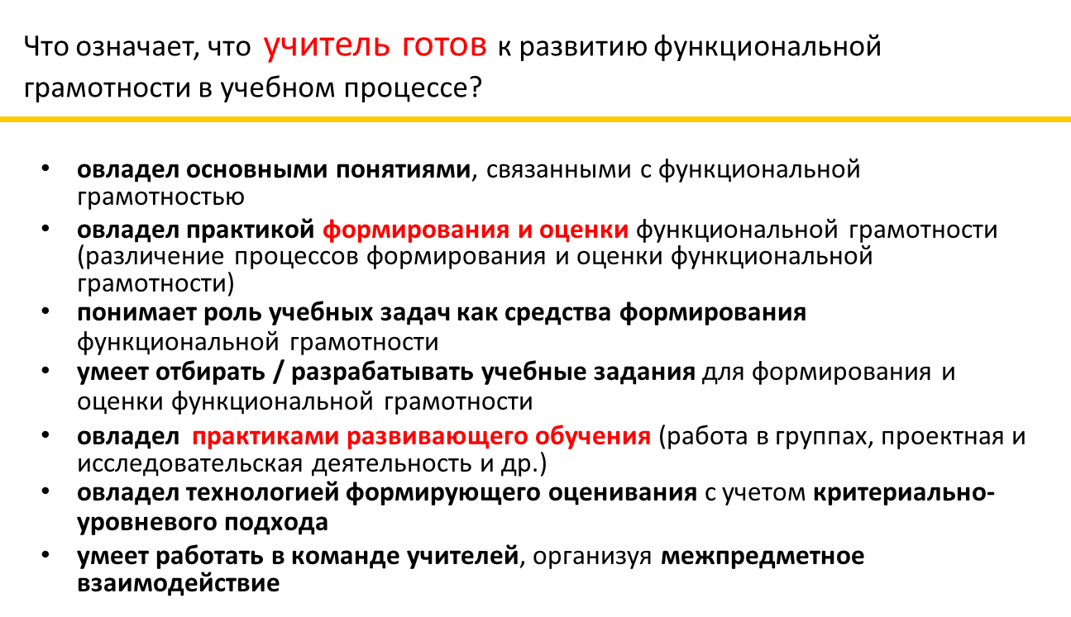
Для реализации четвертого принципа стоит провести анализ педагогических технологических возможностей коллектива по выделенным ИСРО РАО эффективным педагогическим практикам.
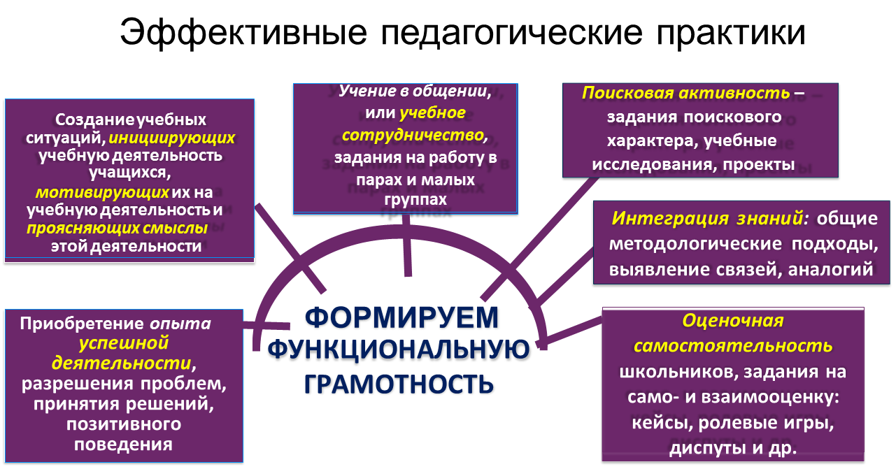
Анализ технологических возможностей каждого учителя можно провести, используя имеющийся опыт по функциональной грамотности:
• акцент на самостоятельной учебной деятельности ученика;
• мотивирующая образовательная среда;
• обучение через исследование;
• формирующее, критериальное оценивание;
• персонализированное обучение;
• проектное обучение.
Хорошим стимулом для коллектива единомышленников является участие в конкурсе «Флагманы образования. Школа» http://flagmany.rsv.ru/.
Для методической поддержки и мотивации коллектива стоит обратить внимание на родственность понятий «общеучебные умения и навыки» («умение учиться») и «функциональная грамотность». Первое понятие было заложено в ФКГОС 2004 года, но существовало ещё в советской школе. Второе стало развиваться в России тогда же, в начале нулевых годов, но является более широким.
Имеющиеся наработки учителей, опыт методических объединений и педсоветов по общеучебным умениям и навыкам и формированию межпредметных связей помогут педагогическому коллективу организации во введении в практику техники формирования у детей функциональной грамотности.
  - Реализация Целевой модели наставничества
Целью внедрения целевой модели наставничества является максимально полное раскрытие потенциала личности наставляемого, необходимое для успешной личной и профессиональной самореализации в современных условиях неопределенности, а также создание условий для формирования эффективной системы поддержки, самоопределения и профессиональной ориентации всех обучающихся в возрасте от 10 лет, педагогических работников (далее - педагоги) и молодых специалистов, проживающих на территории Брянской области.
Задачи внедрения целевой модели наставничества:
- улучшение показателей организаций, осуществляющих деятельность по общеобразовательным программам (далее - образовательные организации) в образовательной, социокультурной, спортивной и других сферах;
- подготовка обучающегося к самостоятельной, осознанной и социально продуктивной деятельности в современном мире, отличительными особенностями которого являются нестабильность, неопределенность, изменчивость, сложность, информационная насыщенность;
- раскрытие личностного, творческого, профессионального потенциала каждого обучающегося, поддержка формирования и реализации индивидуальной образовательной траектории;
- создание психологически комфортной среды для развития и повышения квалификации педагогов, увеличение числа закрепившихся в профессии педагогических кадров;
- создание канала эффективного обмена личностным, жизненным и профессиональным опытом для каждого субъекта образовательной и профессиональной деятельности;
- формирование открытого и эффективного сообщества вокруг образовательной организации, способного на комплексную поддержку ее деятельности, в котором выстроены доверительные и партнерские отношения.
Форма наставничества - это способ реализации целевой модели через организацию работы наставнической пары или группы, участники которой находятся в определенной ролевой ситуации, определяемой их основной деятельностью и позицией.
В числе самых распространенных форм наставничества, включающих множественные вариации в зависимости от условий реализации программы наставничества, могут быть выделены:
«ученик - ученик»;
«учитель - учитель»;
«студент - ученик»;
«образовательная организация – образовательная организация».
Каждая из указанных форм предполагает решение определенного круга задач и проблем с использованием единой методологии наставничества, частично видоизмененной с учетом ступени обучения, профессиональной деятельности и первоначальных ключевых запросов участников программы.
Функции образовательных организаций, осуществляющих внедрение целевой модели наставничества:
- разработка и реализация мероприятий дорожной карты внедрения целевой модели наставничества;
- реализация программ наставничества;
- реализация кадровой политики, в том числе: привлечение, обучение и контроль деятельности наставников, принимающих участие в программе наставничества;
- назначение куратора внедрения целевой модели наставничества в образовательной организации;
- инфраструктурное и материально-техническое обеспечение реализации программ наставничества;
- осуществление персонифицированного учета обучающихся, молодых специалистов и педагогов, участвующих в программах наставничества;
- проведение внутреннего мониторинга реализации и эффективности программ наставничества (в ведении образовательных организаций);
- обеспечение формирования баз данных программ наставничества и лучших практик;
- обеспечение условий для повышения уровня профессионального мастерства педагогических работников, задействованных в реализации целевой модели наставничества, в формате непрерывного образования.
Распорядительный акт образовательной организации о внедрении целевой модели наставничества на уровне организации, включающий:
- основания для внедрения целевой модели наставничества в образовательной организации;
- сроки внедрения целевой модели наставничества в образовательной организации;
- назначение ответственных за внедрение и реализацию целевой модели наставничества в образовательной организации с описанием обязанностей;
- назначение ответственных за материально-техническое обеспечение программы наставничества в организации;
- сроки проведения мониторинга эффективности программ наставничества;
- планируемые результаты внедрения целевой модели наставничества в образовательной организации;
- утверждение положения о программе наставничества в образовательной организации;
- утверждение дорожной карты внедрения целевой модели наставничества.
Положение о программе наставничества в образовательной организации является организационной основой для внедрения целевой модели наставничества, определяет формы программы наставничества, зоны ответственности, права и обязанности участников, а также функции субъектов программы наставничества.
Дорожная карта внедрения целевой модели наставничества включает в себя следующую информацию (примерная форма дорожной карты представлена в Приложении к Целевой модели наставничества):
- сроки реализации этапов программ наставничества;
- мероприятия по информированию педагогического и родительского сообществ о проводимых мероприятиях по реализации программ наставничества;
- мероприятия по привлечению наставников к реализации программ наставничества.
Реализация программы наставничества в образовательных организациях включает семь основных этапов:
- Подготовка условий для запуска программы наставничества.
- Формирование базы наставляемых.
- Формирование базы наставников.
- Отбор и обучение наставников.
- Формирование наставнических пар или групп.
- Организация работы наставнических пар или групп.
- Завершение наставничества.
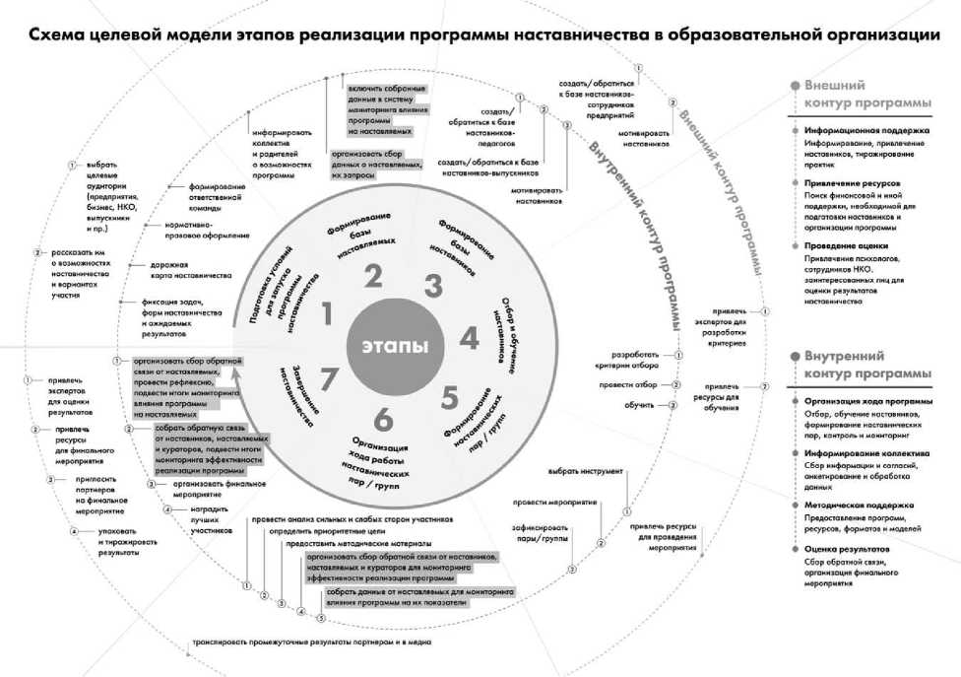

  - Система работы по самоопределению и профессиональной ориентации обучающихся
Профориентация обучающихся – приоритетная государственная задача, закрепленная в национальном проекте «Образование». Результаты профориентации и построения молодым человеком своего профессионального пути связаны не только с его успешной самореализацией, но и с его вкладом в экономическое развитие Брянской области, страны в целом. Эффективная система профориентационной работы на ступенях начального общего и основного общего образования позволяет выпускникам 9-х классов не только сделать осознанный выбор в части продолжения обучения в 10-м классе или в учреждении профессионального образования, но и определиться с дальнейшей профессией или специальностью, направлением подготовки в вузе.
В настоящий момент школьники должны быть включены в разнообразные профориентационные форматы работы:
- диагностика профориентационных наклонностей;
- экскурсии на предприятия;
- организация работы кружков;
- проведение внеклассных и внешкольных мероприятий, в том числе с приглашением студентов вузов, представителей разных профессий;
- разработка и реализация программ предпрофессионального обучения.
Кроме того, школьники имеют возможность принимать участие в различных федеральных проектах, направленных на раннюю профориентацию.
Проект «Билет в будущее» был запущен в 2018 году в рамках федерального проекта «Успех каждого ребенка». Целью проекта является формирование осознанности и способности к выбору профессиональной траектории у обучающихся 6-11-х классов, включая детей с ограниченными возможностями здоровья.
Еще одной формой развития профориентационного движения среди обучающихся основной школы является юниорское движение WorldSkills Russia Juniors – движение учащихся общеобразовательных организаций и профессиональных образовательных организаций в возрасте 16 лет и моложе. Юниоры – мотивированные школьники и студенты первых курсов колледжей, через движение получающие возможность раннего профессионального погружения в профессии по компетенциям «Ворлдскиллс».
Основная миссия юниорского движения WorldSkills Russia – дать подросткам возможность осознанно выбрать профессию в быстро меняющемся мире, определиться с образовательной траекторией и в будущем без проблем найти свое место на рынке труда.
В соответствии с распоряжением Правительства РФ, с 2018 года в России ежегодно проводятся конкурсы «Абилимпикс». Международное некоммерческое движение «Абилимпикс» направлено на обеспечение эффективной профессиональной ориентации и мотивации инвалидов и лиц с ограниченными возможностями здоровья к получению профессионального образования, содействие их трудоустройству и социокультурной инклюзии в обществе.
Еежегодно для школьников РФ проводится цикл открытых профориентационных уроков «ПроеКТОриЯ». Этот проект также направлен на раннюю профориентацию.
Образовательная организация планирует проведение совместных профориентационных мероприятий:
- с учреждениями/предприятиями, организациями профессионального и высшего образования в соответствии с выявленными профессиональными предпочтениями школьников;
- профессионально ориентированного знакомства: система пробных ознакомительных занятий в «Кванториумах», «IT-кубах»;
- направленных на ознакомление с элементами профессиональной деятельности на базе организаций профессионального и высшего образования;
- по реализации практико-ориентированных программ проектно-исследовательской деятельности профориентационной направленности для школьников (на базе общеобразовательных организаций и/или организаций дополнительного образования детей).
Успешность обучающихся в решении практико-ориентированных задач напрямую связана с качеством организации профориентационной работы в образовательной организации.
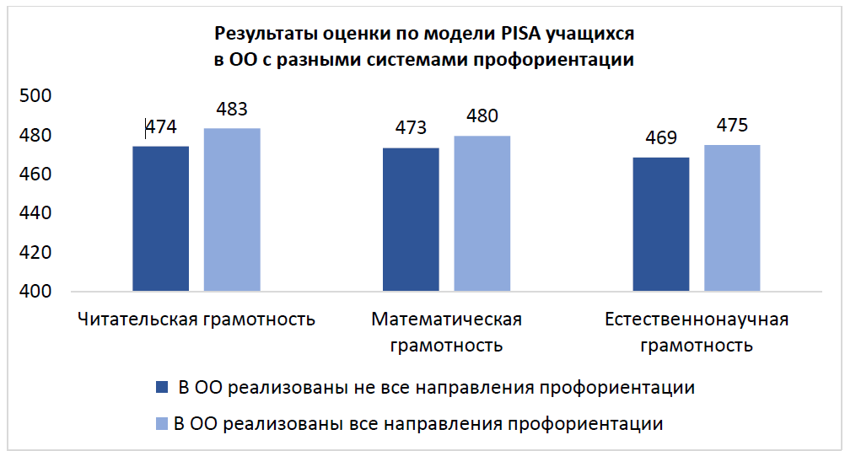
Система профориентации на уровне среднего общего образования является продолжением работы по обеспечению информированности обучающихся, в том числе обучающихся с ОВЗ, об особенностях различных сфер профессиональной деятельности, выявлению их предпочтений в области профессиональной ориентации, сопровождению профессионального самоопределения.
Основным отличием организации профориентационной работы с обучающимися, осваивающими программы среднего общего образования, является ее профилизация. В настоящее время эффективность профильного обучения вызывает ряд вопросов, так как профильные классы, которые предлагает образовательная организация, не всегда соответствуют запросам старшеклассников и потребностям экономики региона. Зачастую выпускники изучают на профильном и/или углубленном уровне те предметы, которые в дальнейшем не понадобятся им для поступления в вуз, а если и выбирают эти предметы на ЕГЭ, то сдают их на невысокие баллы.
Основные направления деятельности образовательной организации по профориентации на уровне среднего общего образования:
- реализация программ профессиональных проб для школьников на базе ПОО, вузов, предприятий-работодателей, других внешкольных площадок, обеспечивающих погружение в профессиональный контекст;
- реализация программ (учебных курсов, спецкурсов, практик или др.) профориентационной работы с обучающимися (сопровождения профессионального самоопределения) различной продолжительности (от 1 четверти до нескольких лет).
  - Повышение профессионального мастерства педагогических работников:
- повышение квалификации, в том числе в форме индивидуального образовательного маршрута, составленного на основе диагностики профессиональных дефицитов в ЦНППМ;
- организация сетевого взаимодействия педагогов;
- развитие внутришкольной системы профессионального роста;
- вовлечение педагогов в экспертную деятельность (в качестве экспертов предметных комиссий по проверке заданий с развернутым ответом ГИА);
- участие в конкурсах профессионального мастерства педагогических работников.
Задача повышения профессиональной компетентности учителей может и должна решаться в ежедневном режиме и в рамках школьного образовательного процесса. Необходимыми условиями для организации такой работы являются:
- педагогическое лидерство директора;
- командный стиль работы педагогического коллектива;
- использование эффективных практик совместной работы учителей (посещение уроков, анализ проблем на методических объединениях, наставничество и др.). (См. приложение. Технологические карты уроков)

  - Система организации воспитания обучающихся
В законе «Об образовании в Российской Федерации» воспитание определяется как «деятельность, направленная на развитие личности, создание условий для самоопределения и социализации обучающихся на основе социокультурных, духовно-нравственных ценностей и принятых в российском обществе правил и норм поведения в интересах человека, семьи, общества и государства, формирование у обучающихся чувства патриотизма, гражданственности, уважения к памяти защитников Отечества и подвигам Героев Отечества, закону и правопорядку, человеку труда и старшему поколению, взаимного уважения, бережного отношения к культурному наследию и традициям многонационального народа Российской Федерации, природе и окружающей среде». Таким образом, школа является самостоятельным, полноценным участником воспитательного процесса. Воспитание – это комплексный многоаспектный процесс, в котором помимо системы образования участвуют семья, общество, государство.
Воспитание детей и молодежи не может полностью осуществляться только силами образовательных организаций. Необходимо активно включать в этот процесс семью, учреждения культуры, спорта, молодежной политики, социальной защиты, СМИ, общественные организации и объединения.
На практике преемственность обеспечивается единством и согласованностью ценностно-целевых оснований воспитания на всех уровнях образования:
- знания, установки и практики, включенные в группы ценностных ориентаций;
- ценностные ориентации, связанные с жизнью, здоровьем;
- ценность человеческой жизни, прав и свобод человека;
- ориентация на здоровый и экологически целесообразный образ жизни, безопасный для человека и окружающей среды, снижающий опасности для человека, общества и государства;
- уважение закона и правопорядка;
- ценность семьи и семейных традиций;
- коллективизм, взаимопомощь, взаимоуважение, отзывчивость, понимание и сопереживание чувствам других людей;
- уважение к истории, культуре и духовным традициям своего народа и своего края, осознание этнической и национальной принадлежности;
- уважение исторических, культурных и духовно-нравственных достижений и ценностей многонационального народа Российской Федерации, неприятие в межнациональном общении идеологии национализма, ксенофобии, дискриминации;
- уважение конфессиональных традиций, ориентация на общий духовно-нравственный потенциал основных мировых религий;
- ориентация на благополучие, процветание, свободу и независимость России, ответственность за свою Родину перед прошлыми, нынешними и будущими поколениями, готовность к мирному созиданию и защите Родины;
- осознание себя частью мирового сообщества, целостный взгляд на мир в его органическом единстве и разнообразии природы, народов, культур и религий:
- ценностные ориентации личностного развития;
- ценность образования и труда, творчества и самореализации; ориентация на осознанный выбор профессии;
- нравственные ценности в поведении и в оценке собственных поступков и поступков других людей, стремление к исполнению нравственного долга перед самим собой, своей семьей и своим Отечеством.
Для повышения эффективности воспитательной работы необходимы ясно сформулированные целевые ориентиры, с которыми можно соотносить используемые методики воспитания и достигнутые результаты. Результаты воспитания должны быть поняты и приняты обучающимися и их родителями.
В обновленных ФГОС начального и основного общего образования четко зафиксирован именно ценностный подход к определению личностных результатов. Так, результаты освоения программ начального общего образования должны отражать «готовность обучающихся руководствоваться ценностями и приобретение первоначального опыта деятельности на их основе», а результаты освоения программ основного общего образования – «готовность обучающихся руководствоваться системой позитивных ценностных ориентаций и расширение опыта деятельности на ее основе и в процессе реализации основных направлений воспитательной деятельности».
Тем самым федеральные государственные образовательные стандарты закрепляют формирование значимой ценностной системы (позитивных ценностных ориентаций, ценностно-смысловых установок) в качестве результата образования, что позволяет использовать ценностно-ориентированный подход при оценке качества организации воспитательной работы и ее результатов.
Ценностно-ориентированный подход к оценке результатов воспитания позволяет отмечать связь конкретных ценностных ориентаций (или группы ценностей) с метапредметными и предметными результатами обучения, а также то, как они воспринимаются обучающимися и действуют в качестве мотивационных установок их деятельности.
Предметом оценки результатов воспитательной работы как уровня сформированности ценностных ориентаций у обучающихся школы, является:
– уровень знаний, являющихся базой для формирования ценностных ориентаций;
– уровень принятия ценностных приоритетов;
– уровень распространения в практической деятельности и социальных взаимодействиях группы негативных и позитивных проявлений.
В то же время такие негативные явления в образовательной организации, как буллинг, нетерпимость к людям другой национальности, религиозной принадлежности, социального статуса, неисполнение обучающимися положений устава образовательной организации и принятых правил поведения, неуважение к объектам культурного и исторического наследия, государственным символам и др., являются очевидным проявлением непринятия обучающимися на практике духовно-нравственных норм и требуют глубокой проработки со стороны всего педагогического коллектива.
Для оказания методической помощи образовательным организациям в этом направлении Аналитическим центром ФГБУ «ФИОКО» по разработке и анализу моделей воспитательной работы, выявлению лучших практик воспитательной и профилактической работы, направленной на предупреждение общественно опасного поведения подростков и молодежи, были разработаны следующие материалы:
1. Методические рекомендации по внедрению в практику образовательных организаций современных разработок в сфере воспитания подростков и молодежи (на основе разработок российских ученых). В рекомендациях содержится анализ научных данных об особенностях социализации детей и молодежи, представлены современные научные представления об основах воспитания детей и молодежи, актуальные научные разработки по направлениям воспитания.
2. Методические рекомендации по организации работы региональных органов управления образованием по внедрению института специалистов по воспитательной работе на основе опыта пилотных регионов. В данных рекомендациях описан ценностно-ориентированный подход к современной системе воспитания, ключевые направления воспитательной работы и роль советников по воспитанию в их реализации, рекомендации по повышению эффективности воспитательной работы и внедрению института специалистов по воспитательной работе.

Электронные ресурсы
- Федеральное государственное автономное образовательное учреждение дополнительного профессионального образования «Академия реализации государственной политики и профессионального развития работников образования Министерства просвещения Российской Федерации» (ФГАОУ ДПО «Академия Минпросвещения России»): https://edu.gov.ru/
- Федеральный методический центр ФГАОУ ДПО «Академия Минпросвещения России»: https://apkpro.ru/fmc/
- Наставничество. ФГАОУ ДПО «Академия Минпросвещения России»: https://nastavnik.apkpro.ru/
- ФГБУ «Федеральный институт оценки качества образования»: https://fioco.ru/antirisk
- Условия преодоления рисков низких образовательных результатов. ФГБУ «Федеральный институт оценки качества образования»: https://fioco.ru/Media/Default/Documents/ШНОР/Условия%20преодоления%20рисков%20низких%20образ.результатов.pdf
- Методика оказания адресной методической помощи общеобразовательным организациям, имеющим низкие образовательные результаты обучающихся. ФГБУ «Федеральный институт оценки качества образования»: https://fioco.ru/Media/Default/Documents/500/Metodica_500.pdf
- Методические рекомендации по развитию механизмов управления качеством образования. ФГБУ «Федеральный институт оценки качества образования»: https://fioco.ru/Media/Default/Documents/Методические%20рекомендации%20РУМ-2022.pdf
- Аналитический центр по мониторингу и профилактике деструктивного поведения подростков и молодежи ФГБУ «Федеральный институт оценки качества образования»: https://fioco.ru/about_ac
- Единое содержание общего образования. ФГБНУ «Институт стратегии развития образования Российской академии образования»: https://edsoo.ru/Primernie_rabochie_progra.htm
- Мониторинг функциональной грамотности обучающихся. ФГБНУ «Институт стратегии развития образования Российской академии образования»: http://skiv.instrao.ru/
- ФГБНУ «Институт управления образованием Российской академии образования»: https://iuorao.ru/scientific-activity/state-task/
- ГАУ ДПО «Брянский институт повышения квалификации работников образования»: http://bipkro.ru:65000/

